Beleidsregels publiek cameratoezicht gemeente Zwijndrecht
De burgemeester van Zwijndrecht,

Overwegende dat:

De burgemeester op grond van artikel 151c van de Gemeentewet en artikel 2:77 van de Algemene plaatselijke verordening Zwijndrecht 2021(in verband met de Omgevingswet) in het belang van de handhaving van de openbare orde de bevoegdheid heeft om publiek cameratoezicht op openbare plaatsen in te zetten;

Het wenselijk is dat de burgemeester de "beleidsregels publiek cameratoezicht gemeente Zwijndrecht" vaststelt;

b e s l u i t

1. Vast te stellen de "Beleidsregels publiek cameratoezicht gemeente Zwijndrecht"

2. De beleidsregels "publiek cameratoezicht gemeente Zwijndrecht" in werking te laten treden op de dag na publicatie.

1. Inleiding

De gemeente Zwijndrecht investeert in veiligheid om zo een prettige omgeving te creëren om te wonen en te werken. Eén van de hulpmiddelen die de gemeente tot haar beschikking heeft is cameratoezicht. Cameratoezicht is een middel om het gevoel van veiligheid te vergroten en het kan bijdragen in het verminderen van overlast en openbare orde verstoringen. Het is echter ook een zwaar middel dat de privacy van inwoners kan schenden. Inzet van cameratoezicht kent daarom wettelijke regels. Cameratoezicht is géén doel op zich, maar een noodzakelijk aanvullend instrument om de gemeente veilig en leefbaar te houden.

Inzet van cameratoezicht is maatwerk. Om een eenduidig en transparante manier cameratoezicht in te zetten zijn in de beleidsregels afwegingscriteria opgenomen wanneer cameratoezicht ingezet kan worden. Daarnaast geeft het handvatten hoe 'publiek cameratoezicht' binnen de gemeente Zwijndrecht ingezet kan worden. Deze beleidsregels zijn gebaseerd op het beleidskader Publiek Cameratoezicht regio Rotterdam. Deze is vastgesteld in het Regionaal veiligheidsoverleg (RVO) van 3 april 2023.
Het inzetten van cameratoezicht op een openbare plaats is in de wet aangemerkt als een ingrijpend instrument, dat slechts na zorgvuldige afweging, in aanvulling op andere maatregelen en met een tijdelijk karakter moet worden ingezet. Deze beleidsregels geven aan hoe de burgemeester deze bevoegdheid toepast.

2. Algemene Informatie
2.1 Vormen van cameratoezicht
Tegenwoordig worden op diverse plaatsen camera’s geplaatst. Dit gebeurt door de overheid, ondernemers maar ook inwoners en andere particulieren. Deze camera’s zijn onder te verdelen in drie
categorieën. Daarbij is de doelbinding (waarom is de camera geplaatst) en het gebied waarop de camera is gericht (publiek/privaat) van belang. Het gaat om de volgende categorieën:
Publiek cameratoezicht;
Privaat cameratoezicht;
Combinatie publiek en privaat cameratoezicht.
Bij alle vormen van cameratoezicht is er een stelregel. Het cameratoezicht moet in verhouding staan tot de ernst van de situatie én ook andere minder ingrijpende maatregelen moeten eerst, zonder succes, zijn ingezet (proportionaliteit en subsidiariteit). In deze beleidsregels wordt enkel ingegaan op publiek cameratoezicht.
2.2. Vast en flexibel cameratoezicht
Publiek cameratoezicht is te verdelen onder vast en flexibel cameratoezicht.
Vast
Bij vast cameratoezicht op grond van artikel 151c van de Gemeentewet gaat het om camera’s die gedurende een vooraf bepaalde tijd én voor langere duur op een specifieke ('vaste') plek worden aangebracht. Voor vast cameratoezicht dient een aanwijzingsbesluit gemaakt te worden.
Flexibel
Bij flexibel cameratoezicht op grond van 151c Gemeentewet gaat het om camera’s die in een vooraf door de burgemeester aangewezen gebied op wisselende locaties (kunnen) worden ingezet. Vaak worden hier mobiele (verplaatsbare) camera’s voor gebruikt. Het gebied dat wordt aangewezen mag niet groter zijn dan strikt noodzakelijk voor de handhaving van de openbare orde. Denk hierbij aan een gebied waar bijvoorbeeld overlastproblematiek zich niet uitsluitend op één locatie voordoet, maar zich telkens verplaatst. Voor flexibel cameratoezicht dient een gebiedsaanwijzing opgemaakt te worden van het gebied waarbinnen cameratoezicht verplaatst wordt.
2.3 Verwerking camerabeelden
De verwerking van camerabeelden brengt een hoog privacy-risico met zich mee. Om die reden is het uitvoeren van een Data Protection Impact Assessment (DPIA) verplicht voor het proces van verwerking van de camerabeelden (persoonsgegevens). Een DPIA is een instrument om vooraf de privacy-risico's van een gegevensverwerking in kaart te brengen zodat de organisatie maatregelen kan nemen om deze risico's te verkleinen tot een acceptabel risiconiveau. Camerabeelden worden uitgekeken en verwerkt door het basisteam Drechtsteden Buiten op het politiebureau in Papendrecht. De gemeente Zwijndrecht levert enkel de camera's en de fysieke infrastructuur. De gemeente heeft geen toegang tot de camerabeelden. Voor de verwerking van de gemaakte camerabeelden is de korpschef van de politie verwerkingsverantwoordelijke. De politie heeft voor het proces cameratoezicht een DPIA uitgevoerd.

2.4 Wettelijk kader publiek cameratoezicht
Grondslag voor inzet van publiek cameratoezicht komt voort uit artikel 151c Gemeentewet (juncto artikel 2:77 APV) of artikel 3 Politiewet.
2.4.1 Artikel 151c Gemeentewet en artikel 2:77 APV
De burgemeester heeft op grond van artikel 151c van de Gemeentewet in combinatie met artikel 2:77 Algemene Plaatselijke Verordening de bevoegdheid om in het belang van de handhaving van de openbare orde cameratoezicht in te stellen op openbare plaatsen. Uit deze wetgeving volgt een aantal voorwaarden waaraan de burgemeester moet voldoen bij de inzet van cameratoezicht:
- De inzet van cameratoezicht is in het belang van de handhaving van de openbare orde;
- De inzet van cameratoezicht voldoet aan de beginselen van proportionaliteit en subsidiariteit;
- De inzet van cameratoezicht geldt voor een (beperkt) openbaar gebied en een afgebakende periode;
- De aanwezigheid van cameratoezicht is kenbaar voor iedereen die de openbare plaats betreedt waar het cameratoezicht plaatsvindt;
- De periode waarin daadwerkelijk gebruik wordt gemaakt van de camera’s en de periode waarin de met de camera’s gemaakte beelden rechtstreeks worden bekeken wordt vastgesteld na overleg met de officier van justitie;
- De burgemeester trekt het besluit tot de inzet van cameratoezicht in indien cameratoezicht niet langer noodzakelijk is in het belang van de handhaving van de openbare orde;
- De camerabeelden mogen maximaal 28 dagen worden opgeslagen waarna ze verwijderd dienen te worden;
- Indien er concrete aanleiding bestaat te vermoeden dat camerabeelden noodzakelijk zijn voor de opsporing van een strafbare feit kunnen camerabeelden ten behoeve van de opsporing van dat strafbaar feit veiliggesteld worden.
2.4.1.1 Handhaving openbare orde
De burgemeester is belast met het handhaven van de openbare orde. Onder handhaving van de openbare orde wordt verstaan het voorkomen van onrechtmatige gedragingen in de publieke ruimte die hinder of gevaar voor één of meerdere personen of goederen veroorzaakt en het voorkomen van strafbare feiten die een nadelige invloed hebben op de rust in de samenleving en de beleving van veiligheid. Cameratoezicht heeft als doel het de handhaving van de openbare orde. De (opgenomen) camerabeelden kunnen ook gebruikt worden voor het tegengaan van leefbaarheidsproblemen en voor opsporings- en vervolgingsdoeleinden (bijvangst). Ook hiervoor geldt dat moet worden voldaan aan bovengenoemde voorwaarden.
2.4.1.2 Proportionaliteit en subsidiariteit
Cameratoezicht kan ingesteld worden ter handhaving van de openbare orde als dit noodzakelijk is. Dit noodzakelijkheidsvereiste omvat de eisen van proportionaliteit en subsidiariteit. De openbare ordeverstoring moet ernstig genoeg van aard zijn (proportionaliteit) én andere minder vergaande maatregelen hebben nog niet tot het gewenste resultaat geleid (subsidiariteit). Deze voorwaarden volgen uit de beginselen van proportionaliteit en subsidiariteit uit het EVRM.

Proportionaliteit
De inzet van cameratoezicht dient gerechtvaardigd te zijn ten opzichte van de omvang van de criminaliteit, de onveiligheid en/of de overlast. Dit betekent dat de burgemeester per geval beoordeelt of de inbreuk die het cameratoezicht maakt op de persoonlijke levenssfeer van inwoners en bezoekers van Zwijndrecht evenredig is aan het te bereiken doel. Onder het maken van een inbreuk wordt niet alleen verstaan het filmen van de personen in het cameragebied, maar ook de bewaartermijn van de beelden en het blurren van de ramen van woningen.
Subsidiariteit
Daarnaast dient de inzet van cameratoezicht gerechtvaardigd te zijn doordat de verstoring van openbare orde niet met andere minder ingrijpende maatregelen voldoende teruggedrongen kan worden. Voorbeelden van alternatieve maatregelen kunnen zijn: het intensiveren van surveillance door de politie en gemeentelijke handhaving, de inzet van straatcoaches, het aanpassen van de openbare ruimte (verlichting, groenvoorziening), een groeps- of persoonsgerichte aanpak voor overlastgevers, het opleggen van gebiedsverboden en het organiseren van bewonersbijeenkomsten. Dit wordt per geval afgewogen.
2.4.1.3 Een openbare plaats
Het begrip openbare plaats is ontleend aan artikel 1 van de Wet openbare manifestaties (WOM). Een openbare plaats wordt verstaan als een plaats die krachtens bestemming of vast gebruik openstaat voor het publiek. Het gebied of de openbare plaats waar cameratoezicht plaatsvindt dient beperkt te blijven tot wat voor de handhaving van de openbare orde noodzakelijk is.
2.4.1.4 Afgebakende periode
Afhankelijk van de aard en omvang van de problematiek stelt de burgemeester cameratoezicht in. De duur van de periode mag niet oneindig zijn. Om cameratoezicht te verlengen moet de noodzaak voor cameratoezicht weer geëvalueerd en verantwoord worden voor het einde van de inzetperiode.
2.4.1.5 Kenbaarheid
Heimelijk cameratoezicht is niet toegestaan. Aan eenieder die een cameratoezichtgebied betreedt dient dit op duidelijke wijze kenbaar te zijn gemaakt. Dit gebeurt doormiddel van het plaatsen van een bord aan de randen van het cameragebied. Daarnaast worden omwonenden en ondernemers in het betreffende gebied geïnformeerd over het besluit om cameratoezicht in te stellen en bij beëindiging van het cameratoezicht. Ook wordt het aanwijzingsbesluit voor het instellen van cameratoezicht in een bepaald gebied gepubliceerd met een officiële bekendmaking. Hiertegen kunnen burgers rechtsmiddelen aanwenden.
2.4.1.6 Bewaartermijn
Alle camerabeelden worden in beginsel gedurende maximaal 28 dagen opgeslagen. Als deze wettelijke bewaartermijn is verstreken, worden de beelden automatisch overschreven. Als de camerabeelden gebruikt worden voor opsporing van een strafbaar feit, dan kunnen de beelden, conform de Wet politiegegevens, zolang bewaard worden als nodig is voor de opsporing en vervolging van het strafbare feit.
2.4.2 Artikel 3 Politiewet
Naast inzet op grond van artikel 151c Gemeentewet, kunnen camera’s van de gemeente en/of politie kortstondig door de politie worden ingezet op grond van artikel 3 van de Politiewet ter handhaving van de rechtsorde. Inzet van publiek cameratoezicht op grond van artikel 3 Politiewet is géén burgemeester bevoegdheid. In de praktijk wordt vooraf de inzet wel afgestemd binnen de lokale driehoek van Openbaar Ministerie, Politie en burgemeester.
Het kan daarbij gaan om onvoorziene ordeverstoringen of (de vrees voor) ordeverstoringen van tijdelijke aard, zoals bijvoorbeeld bij een risico-evenement, bij (de vrees voor) een excessief geweld incident of bij een demonstratie. Cameratoezicht is toegestaan zolang het kortdurend (dus niet stelselmatig) plaatsvindt, het ter handhaving van de rechtsorde (dit is inclusief openbare orde) noodzakelijk is en slechts een beperkte inbreuk op de persoonlijke levenssfeer oplevert.
De randvoorwaarden voor de toepassing van cameratoezicht op grond van de Politiewet zijn:
- Enkel inzetbaar bij onvoorziene ordeverstoringen of (de vrees voor) ordeverstoringen van tijdelijke aard;
- Veelal kortstondige inzet (in beginsel 3 t/m 14 dagen, met een mogelijkheid tot verlenging) en kan binnen 24 uur te plaatsen zijn;
- Er moet een veiligheidsanalyse aan ten grondslag liggen, waarin de noodzaak van de inzet beargumenteerd moet worden;
- De politie toetst op proportionaliteit en subsidiariteit en past het gebruik op grond van art. 3 Politiewet toe;
Afhankelijk van het doel worden de camerabeelden verwerkt op grond van artikel 8 Wet politiegegevens (Wpg) of artikel 9 Wpg. De politie is verwerkingsverantwoordelijk. De termijn om camerabeelden te verwerken is bepaald in de Wpg.

3. Afwegingskader

Om een zorgvuldige afweging te kunnen maken of cameratoezicht kan worden ingesteld heeft het Centrum voor Criminaliteitspreventie en Veiligheid (CCV) een afwegingskader opgemaakt. Deze geeft structuur in de besluitvorming bij de afweging om wel of geen cameratoezicht in te voeren. In dit afwegingskader komen de volgende onderdelen terug:
Doel en veiligheidsanalyse;
Afwegingskwadrant;
Noodzakelijkheid: voldoen aan beginselen van proportionaliteit en subsidiariteit;
Omvang van het cameragebied;
Evaluatie;
Kostenraming.
3.1 Doel en veiligheidsanalyse
Cameratoezicht op grond van artikel 151c Gemeentewet heeft als doel het handhaven van de openbare orde. Hieronder valt zowel de daadwerkelijke voorkoming en beëindiging van zich concreet voordoende of dreigende verstoringen van de openbare orde, alsook de algemene bestuurlijke voorkoming van strafbare feiten die invloed hebben op de orde en rust in de gemeentelijke samenleving. Denk hierbij aan bijvoorbeeld drugs- of jeugd overlast, of (fietsen)diefstal. In het Integraal Veiligheidsprogramma van de gemeente Zwijndrecht wordt nader ingegaan op openbare orde en veiligheidsproblematiek waar de gemeente Zwijndrecht mee te maken heeft.
Daarnaast kan gemeentelijk cameratoezicht ook voor opsporingsdoeleinden gebruikt worden. Zo biedt artikel 151c lid 9 Gemeentewet de mogelijkheid om de opgenomen camerabeelden te gebruiken voor de opsporing en vervolging van strafbare feiten. Opsporingsdoeleinden met cameratoezicht op grond van artikel 151c Gw kan als subdoel dienen naast het primaire doel om de openbare orde te handhaven.
Uit een analyse van de veiligheidssituatie in het aan te wijzen gebied, moet duidelijk worden waarom cameratoezicht noodzakelijk is in dat gebied.
In een veiligheidsanalyse worden de objectieve en de subjectieve veiligheid in kaart gebracht.
- Bij objectieve veiligheid gaat het voornamelijk om feiten en cijfers. De politie heeft een rol in informatieverstrekking voor deze analyse.
- Bij subjectieve veiligheid gaat het voornamelijk om de veiligheidsbeleving of veiligheidsgevoelens bij buurtbewoners. De Veiligheidsmonitor of een enquête kan bijvoorbeeld als bron dienen.
De informatie die wordt gebruikt voor de veiligheidsanalyse moet in een systeem of document zijn vastgelegd, zodat op een later tijdstip duidelijk is waar de gebruikte informatie vandaan komt. Dit dient ter onderbouwing van de noodzakelijkheid. In de veiligheidsanalyse worden verder de probleembeschrijving, de analyse en het incidentenbeeld omschreven.
Een randvoorwaarde van cameratoezicht op grond van artikel 151c lid 5 van de Gemeentewet is dat het gekoppeld is aan een bepaalde duur. Het ligt dus voor de hand om het doel te koppelen aan deze periode en een duidelijke start- en einddatum te formuleren. Er moet altijd een evaluatie plaatsvinden.
3.2 Afwegingskwadrant
Om een goede afweging te kunnen maken wanneer cameratoezicht ingezet wordt, wordt gebruik gemaakt van een afwegingskwadrant. Hierin worden de ingeschatte bijdragen aan de objectieve en subjectieve veiligheid in de daarvoor bestemde kwadranten geplaatst. Dit helpt om de te verwachten effecten inzichtelijk te maken. Daarbij komen aanbevelingen op welke aspecten het accent kunnen liggen naar voren.
Afwegingskwadrant:
Objectief en subjectief beide positief: Als er positieve effecten op de objectieve én op de subjectieve veiligheid aanwezig of te verwachten zijn, ligt een eerste conclusie voor de hand: De inzet of continuering van cameratoezicht kan doorgang vinden.
Objectief en subjectief beide negatief: Het tegenoverliggende kwadrant levert een vergelijkbaar helder beeld op: als de effecten op de objectieve én de subjectieve veiligheid beperkt of zelf afwezig zijn, is er geen reden om cameratoezicht in te voeren of te continueren.
Objectief is positief, subjectief negatief: Als cameratoezicht wordt beschouwd als positief voor de objectieve veiligheid, maar niet specifiek voor de subjectieve veiligheid, is het verstandig deze vorm van toezicht in te bedden in een beter zichtbaar pakket van maatregelen en voorlichting. Daarmee wordt aan de inwoners aangetoond dat de veiligheid is gediend bij cameratoezicht. Daarbij kan worden gedacht aan het bekendmaken van preventie- en opsporingsresultaten, lokale borden dat cameratoezicht wordt ingezet en andere gerichte voorlichtingsactiviteiten. Daarnaast is het van belang de objectieve resultaten te maximaliseren, bijvoorbeeld door extra inspanningen te leveren en de effecten ook daadwerkelijk te verzilveren.
Objectief is negatief, subjectief positief: Wanneer cameratoezicht enkel ingezet wordt voor het verhogen van het (subjectieve) veiligheidsgevoel, dan wordt inzet van cameratoezicht afgeraden. Het afbreukrisico wat enkel een subjectief oordeel met zich meebrengt is vrij groot. Er wordt dan geadviseerd om andere maatregelen te nemen die de subjectieve veiligheid kunnen vergroten.
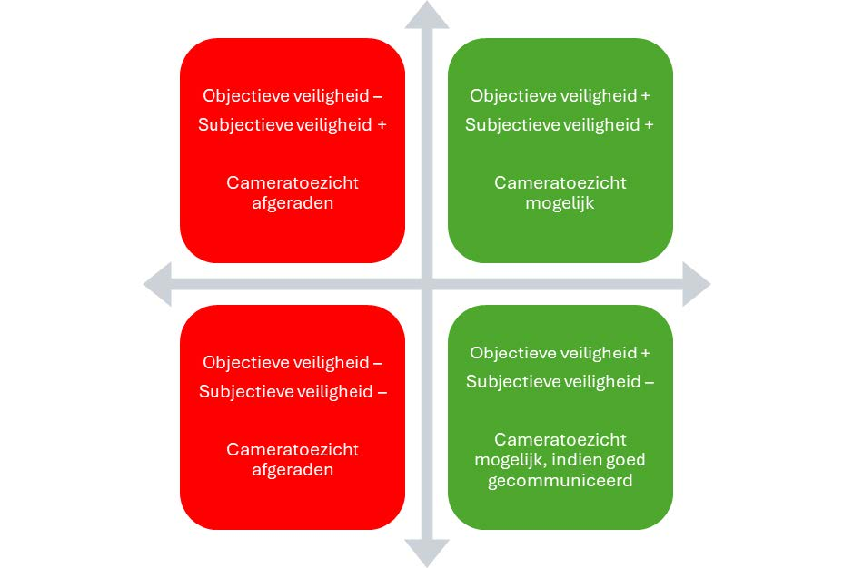
3.3 Kostenraming
Kosten (inclusief tijd en capaciteit) zijn vooraf lastig in te schatten. Denk hierbij aan de inzet periode, de soort camera, de uitkijkintensiteit, aanleg van (digitale)infrastructuur etc wat kan variëren. Een schatting van de kosten dient wel meegenomen te worden in de afweging om wel of geen cameratoezicht in te richten.
3.4 Evaluatie
Na afstemming in de driehoek wordt het cameragebied opgenomen in het aanwijzingsbesluit van de burgemeester. Dit aanwijzingsbesluit wordt voor een bepaalde periode vastgesteld en wordt voor het aflopen van deze periode geëvalueerd.

4. Afstemming, advies en beoordeling

Om het proces tot invoering van publiek cameratoezicht vlot te laten verlopen, is het belangrijk om de betrokken partijen vroeg bij het proces te betrekken. De eerste signalen om cameratoezicht in te zetten komen over het algemeen vanuit de gemeente zelf of de gemeente wordt door de politie hierover benaderd.
Rol van de politie
Cameratoezicht kan worden ingezet in gebieden waar een bovengemiddeld risico bestaat op verstoringen van de openbare orde. Daarbij baseert de burgemeester zich op het advies en informatie van de politie op grond waarvan een beeld kan worden gevormd over de veiligheidssituatie van een locatie/gebied.
Naast het advies en de veiligheidsanalyse van de politie kijkt de burgemeester ook breder. Denk aan informatie die bij de gemeente zelf bekend is (bijvoorbeeld door meldingen bij gemeente). De burgemeester weegt in ieder geval nauwkeurig af welke openbare plaatsen wel en welke niet worden aangewezen voor cameratoezicht.
De inzet van publiek cameratoezicht is maatwerk en vereist verschillende operationele besluiten. Voor elk cameraproject wordt daarom een plan opgesteld door de gemeente in samenwerking met de politie. Het plan van aanpak wordt besproken in het driehoeksoverleg. Dit kan ook op ambtelijk niveau gebeuren.
Rol van het Openbaar Ministerie
Artikel 151c lid 3 Gemeentewet vereist dat het daadwerkelijk gebruik van de camera’s wordt besproken in het driehoeksoverleg (om een proportionaliteits- en subsidiariteitstoets te verrichten). Het contact tussen gemeente en OM verloopt via de gebiedsadviseur van het Openbaar Ministerie. Afhankelijk van de wensen kan fysiek/digitaal of schriftelijk overleg plaatsvinden. In- of toestemming van de officier van justitie is geen wettelijke eis.

5. Besluit

Op ambtelijk niveau wordt het voornemen tot het instellen van cameratoezicht beoordeeld en wordt een advies opgesteld gericht aan de burgemeester. De burgemeester neemt het besluit over het instellen van cameratoezicht.
Naar aanleiding van dit besluit dient een aanwijzingsbesluit (vaste camera’s) of gebiedsaanwijzing (flexibele camera’s) opgesteld te worden.
In dit aanwijzingsbesluit staan naast de juridische grondslag (artikel 151c Gemeentewet juncto artikel 2:77 APV), de overwegingen om cameratoezicht in te zetten (subsidiariteit en proportionaliteit) en wordt aangegeven op welke wijze belanghebbenden bezwaar kunnen maken tegen het besluit. In het aanwijzingsbesluit worden de locaties van vaste camera’s opgenomen of een gebied aangewezen waarbinnen flexibele camera’s geplaatst en verplaatst mogen worden.
Het aanwijzingsbesluit wordt gepubliceerd in het Gemeenteblad. De gemeenteraad wordt geïnformeerd over het instellen van nieuw cameratoezicht op grond van artikel 151c GW in de gemeente.

6. Uitvoering cameratoezicht

Direct omwonenden van de locatie of gebied waar cameratoezicht plaats vind worden geïnformeerd over het besluit tot cameratoezicht. Het daadwerkelijk uitvoeren van cameratoezicht wordt door de politie of onder verantwoording van de politie gedaan.
Informeren cameratoezicht
Direct omwonenden worden doormiddel van een brief geïnformeerd over het inrichten van cameratoezicht. Verder moet eenieder die de openbare plaats betreed op duidelijke wijze kenbaar worden gemaakt dat op de openbare plaats cameratoezicht van toepassing is. Dit moet kenbaar worden gemaakt aan de randen van het cameragebied. Camera's zelf hoeven niet zichtbaar te zijn en het hoeft niet zichtbaar te zijn of de camera's in werking zijn.
Wanneer cameratoezicht op grond van artikel 3 Politiewet wordt ingericht zullen omwonden ingelicht worden doormiddel van een brief. Borden zullen in dit geval niet geplaatst worden. Op de mobiele camera unit staat duidelijk vermeld dat er cameratoezicht van toepassing is.
Cameratoezicht door de politie
De politie heeft de operationele regie over het cameratoezicht. Camera's in de gemeente Zwijndrecht worden uitgekeken op het politiebureau in Papendrecht (Burgemeester Keijzerweg 26) van het basisteam Drechtsteden Buiten. Enkel personen binnen de politie die bevoegd zijn tot het inzien van de beelden hebben toegang tot deze beelden. De politie heeft technische en organisatorische maatregelen genomen om met de privacy van belanghebbenden zo zorgvuldig mogelijk om te gaan. De politie heeft een Data Protection Impact Assessment (DPIA) uitgevoerd en hiermee de privacy risico's naar een acceptabel niveau gebracht.

7. Evaluatie

In het aanwijsbesluit is een termijn gesteld wanneer cameratoezicht afloopt. Voor het aflopen van dit termijn wordt het cameratoezicht geëvalueerd om te beoordelen of cameratoezicht op de locatie of in het gebied nog noodzakelijk is. Om hierbij tot een volledig beeld te komen, wordt er voor deze evaluatie adviezen gevraagd bij stakeholders. Denk hierbij aan de politie, boa's, en bijvoorbeeld inwoners, ondernemers en andere belanghebbenden. In de evaluatie wordt met name beoordeeld op wat de effecten van de inzet van het cameratoezicht zijn en of de noodzaak tot het inzetten van publiek cameratoezicht nog aanwezig is. Zo kan worden bepaald of een camera blijft, weggehaald of verplaatst dient te worden.
Bij de evaluatie wordt getoetst op het eerder vermelde afwegingskader (hoofdstuk 3) en de wettelijke voorwaarden. Daarbij wordt onder andere gekeken naar de volgende punten:
- Wat was de aanleiding om cameratoezicht in te voeren?
- Bestaat deze aanleiding nog?
- Is de inzet van het instrument nog noodzakelijk?
- Hoe kan de veiligheidssituatie in het gebied getypeerd worden?
- Aangegeven moet worden wat voor soort cameragebied het betreft (bijvoorbeeld veel druk op de openbare orde door uitgaanspubliek, winkelcentrum, verkeersknooppunt etc.).
- Er moet aangegeven worden of het instellen van cameratoezicht een positief effect heeft gehad op de objectieve en subjectieve veiligheid.
- Er moet in kaart worden gebracht wat de (te verwachten) gevolgen zijn bij het verwijderen van cameratoezicht.
- Er moet in beeld worden gebracht wat het uitkijken van de camerabeelden heeft opgeleverd (acties die zijn gevolgd naar aanleiding van cameratoezicht).
Indien uit de evaluatie blijkt dat de inzet van camera's in een gebied niet langer noodzakelijk is in het belang van de handhaving van de openbare orde, trekt de burgemeester het besluit om in dat gebied camera's in te zetten in en wordt het aanwijzingsbesluit geactualiseerd. In de praktijk kan het voorkomen dat het aanwijzingsbesluit niet ingetrokken wordt, omdat deze afloopt.

Aldus vastgesteld op 17 juni 2025

De burgemeester van Zwijndrecht,

L.C.A. Anink

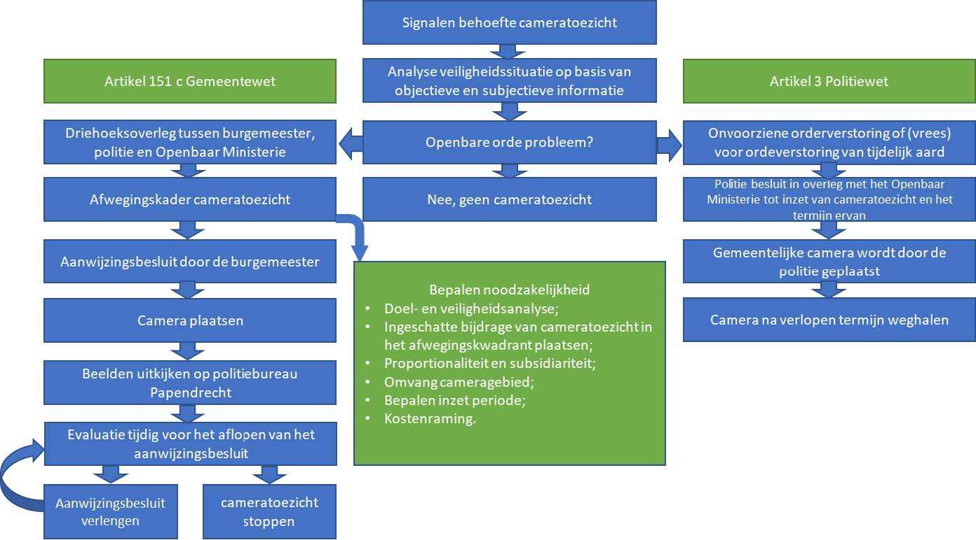
Bijlage 1: Stroomschema cameratoezicht

